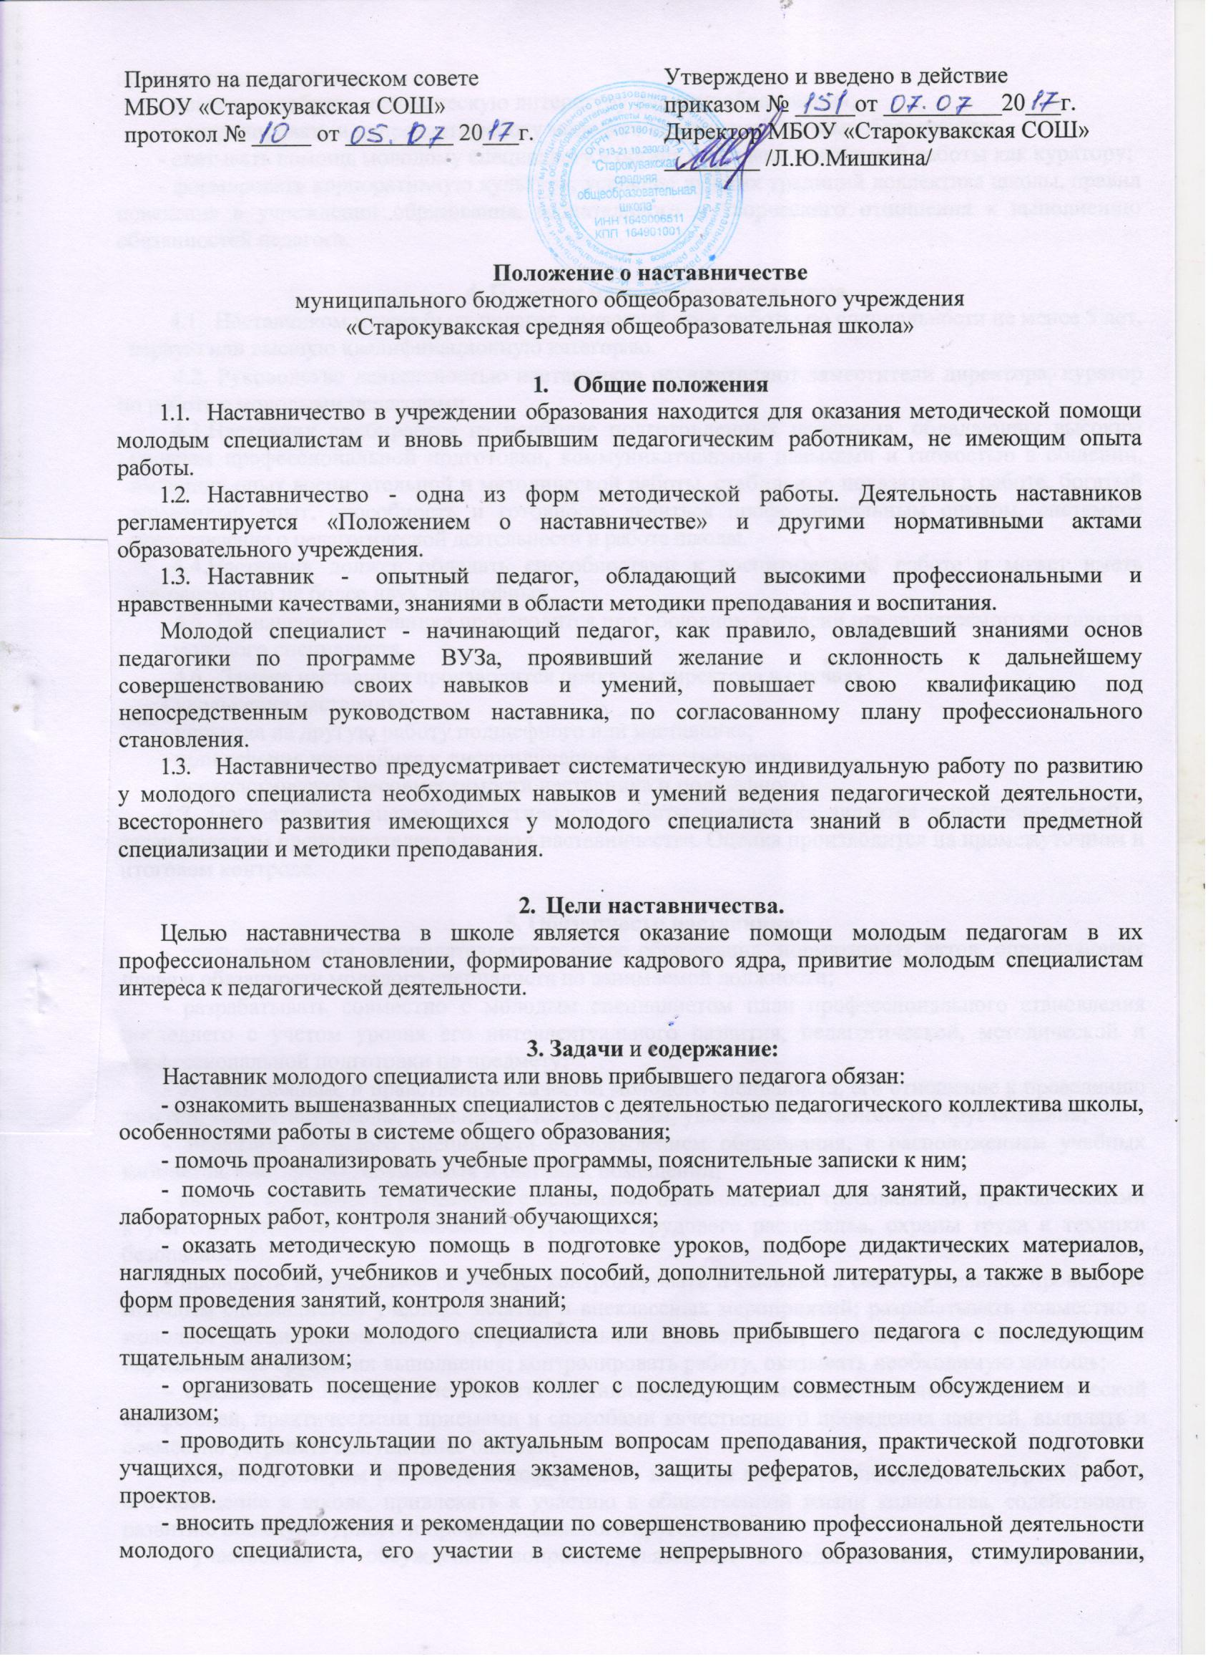

прохождении аттестации;
- помочь подобрать методическую литературу для самообразования;
- контролировать и направлять работу молодого специалиста по самообразованию;
- оказывать помощь молодому специалисту в организации воспитательной работы как куратору;
- формировать корпоративную культуру, усвоение лучших традиций коллектива школы, правил поведения в учреждении образования, сознательного и творческого отношения к выполнению обязанностей педагога.

4. Порядок назначения наставника
4.1. Наставником может быть педагог, имеющий стаж работы по специальности не менее 5 лет, первую или высшую квалификационную категорию.
4.2. Руководство деятельностью наставников осуществляют заместители директора, куратор по работе с молодыми педагогами.
4.3.Наставник подбирается из наиболее подготовленных педагогов, обладающих высоким уровнем профессиональной подготовки, коммуникативными навыками и гибкостью в общении, имеющих опыт воспитательной и методической работы, стабильные показатели в работе, богатый жизненный опыт, способность и готовность делиться профессиональным опытом, системное представление о педагогической деятельности и работе школы.
4.4.Наставник должен обладать способностями к воспитательной работе и может иметь одновременно не более двух подшефных.
  - Назначение наставника производится при обоюдном согласии предполагаемого наставника и молодого специалиста.
- Замена наставника производится приказом директора в случаях:
- увольнения наставника;
- перевода на другую работу подшефного или наставника;
- привлечения наставника к дисциплинарной ответственности;
- психологической несовместимости наставника и подшефного.
4.7. Показателями оценки эффективности работы наставника является выполнение целей и задач молодым преподавателем в период наставничества. Оценка производится на промежуточном и итоговом контроле.

5. Обязанности наставника:
- знать требования законодательства в сфере образования, нормативных актов, определяющих права и обязанности молодого специалиста по занимаемой должности;
- разрабатывать совместно с молодым специалистом план профессионального становления последнего с учетом уровня его интеллектуального развития, педагогической, методической и профессиональной подготовки по предмету;
- изучать деловые и нравственные качества молодого специалиста, его отношение к проведению занятий, коллективу школы, учащимся и их родителям, увлечения, наклонности, круг общения;
- знакомить молодого специалиста с учреждением образования, с расположением учебных кабинетов, мастерских, служебных и бытовых помещений;
- вводить в должность (знакомить с основными обязанностями, требованиями, предъявляемыми к учителю-предметнику, правилами внутреннего трудового распорядка, охраны труда и техники безопасности);
- проводить необходимое обучение; контролировать и оценивать самостоятельное проведение молодым специалистом учебных занятий и внеклассных мероприятий; разрабатывать совместно с молодым специалистом план профессионального становления; давать конкретные задания с определенным сроком их выполнения; контролировать работу, оказывать необходимую помощь;
- оказывать молодому специалисту индивидуальную помощь в овладении педагогической профессией, практическими приемами и способами качественного проведения занятий, выявлять и совместно устранять допущенные ошибки;
- личным примером развивать положительные качества молодого специалиста, корректировать его поведение в школе, привлекать к участию в общественной жизни коллектива, содействовать развитию общекультурного и профессионального кругозора;
- участвовать в обсуждении вопросов, связанных с педагогической и общественной деятельностью молодого специалиста, вносить предложения о его поощрении или применении мер воспитательного и дисциплинарного воздействия.

6. Обязанности молодого специалиста.
6.1. В период наставничества молодой специалист обязан:
- изучать нормативные документы, определяющие его служебную деятельность, структуру, штаты, особенности деятельности школы и функциональные обязанности по занимаемой должности;
- выполнять план профессионального становления в установленные сроки;
- постоянно работать над повышением профессионального мастерства, овладевать практическими навыками по занимаемой должности;
- учиться у наставника передовым методам и формам работы, правильно строить свои взаимоотношения с ним;
- совершенствовать свой общеобразовательный и культурный уровень;
- периодически делать отчёт о своей работе перед наставником и руководителем методического объединения.

7. Права молодого специалиста.
Молодой специалист имеет право:
- вносить на рассмотрение администрации предложения по совершенствованию работы, связанной с наставничеством;
- защищать профессиональную честь и достоинство;
- знакомиться с жалобами и другими документами, содержащими оценку его работы, давать по ним объяснения;
- повышать квалификацию удобным для себя способом.

8. Руководство работой наставника.
Организация работы наставников и контроль их деятельности возлагается на заместителей директора.
  - Заместители директора обязаны:
- представить назначенного молодого специалиста педагогам в школе, объявить приказ о закреплении за ним наставника;
- создать необходимые условия для совместной работы молодого специалиста с закрепленным за ним наставником;
- посетить отдельные уроки и внеклассные мероприятия по предмету, дисциплине, производственному обучению, проводимые наставником и молодым специалистом;
- организовать обучение наставников передовым формам и методам,
- индивидуальной воспитательной работы, основам педагогики и психологии, оказывать им методическую и практическую помощь в составлении планов работы с молодыми специалистами;
- изучить, обобщить и распространить положительный опыт организации наставничества в школе.

9. Документы, регламентирующие наставничество:
9.1. К документам, регламентирующим деятельность наставников, относятся:
- настоящее Положение;
- планы работы школы молодого учителя;
- протоколы заседаний педагогического совета, методического совета, школьного методического объединения, заседаний школы молодого учителя, на которых рассматривались вопросы наставничества.

Настоящее положение вступает в силу с момента утверждения

